Роль зимних прогулок для детей дошкольного возраста.
Многие родители недооценивают пользу зимней прогулки, но прогулка важна для взрослых и в особенности для детей дошкольного возраста.
Во время прогулки дети познают окружающий мир, учатся общаться со сверстниками, также прогулка имеет оздоровительное значение для детей.
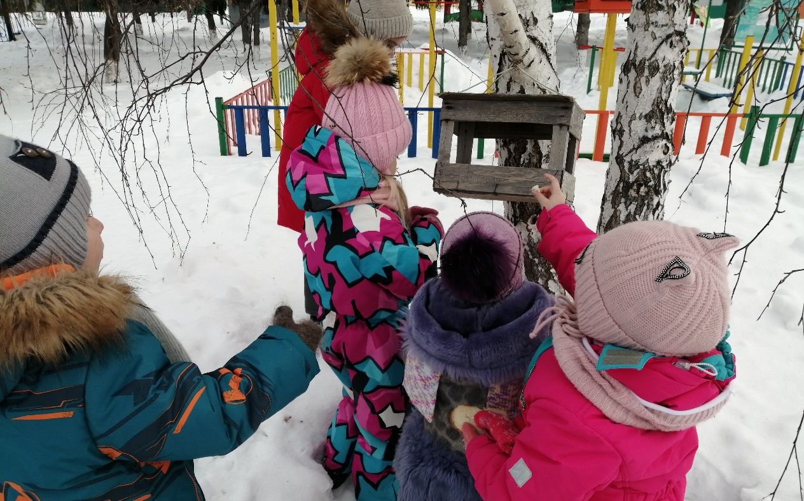
Пребывание на свежем воздухе положительно влияет на здоровье детского организма, способствует повышению аппетита и хорошему сну. Кроме всего прогулка на свежем воздухе имеет значение для физического развития детей.
Она способствует повышению выносливости и устойчивости к простудным заболеваниям, укреплению иммунитета ребёнка.
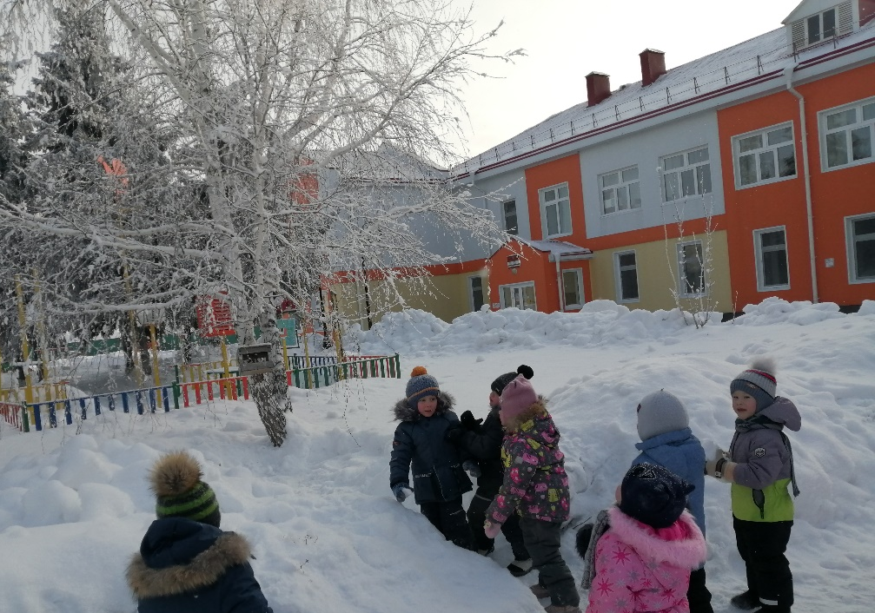
Гулять с ребёнком необходимо в любое время года и в любую погоду, регулируя длительность прогулки с условиями погоды.
Очень полезны прогулки в зимнее время года. Зимний, морозный воздух насыщен кислородом, он стимулирует активную мозговую деятельность.
Зимой воздух чист и подхватить инфекцию в морозном воздухе мало вероятно, чаще всего вспышки вирусов происходят, когда морозная погода сменяется оттепелью.
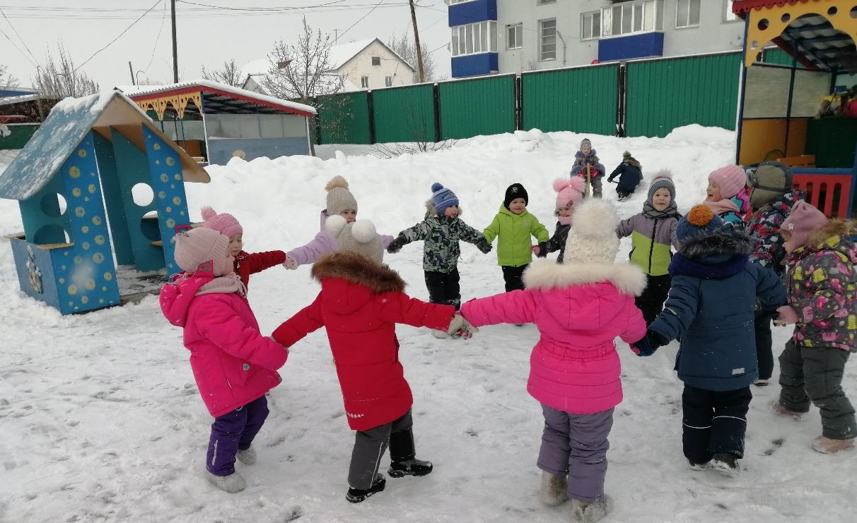
Большую пользу для детей приносит правильно организованная прогулка в которой сочетаются игры, труд и наблюдения за природой.
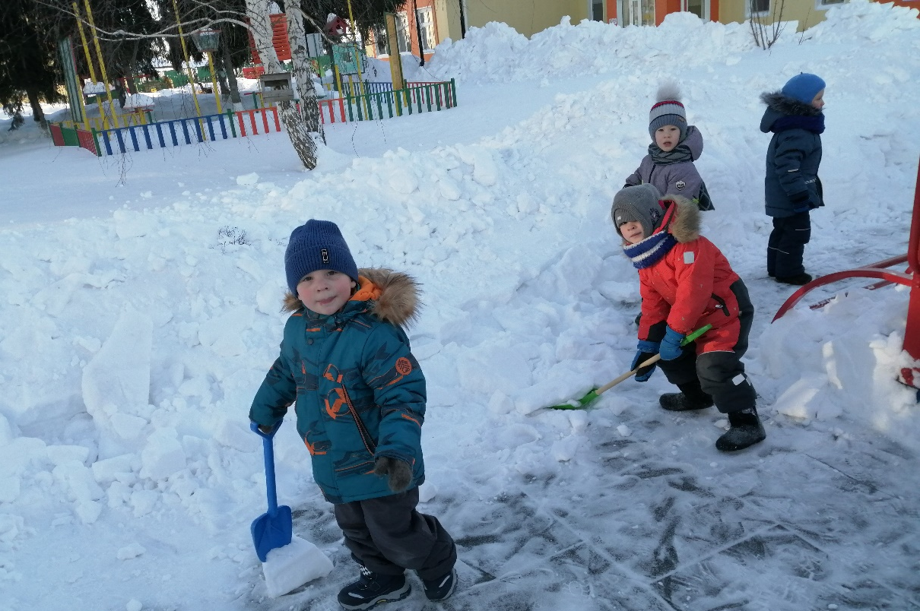
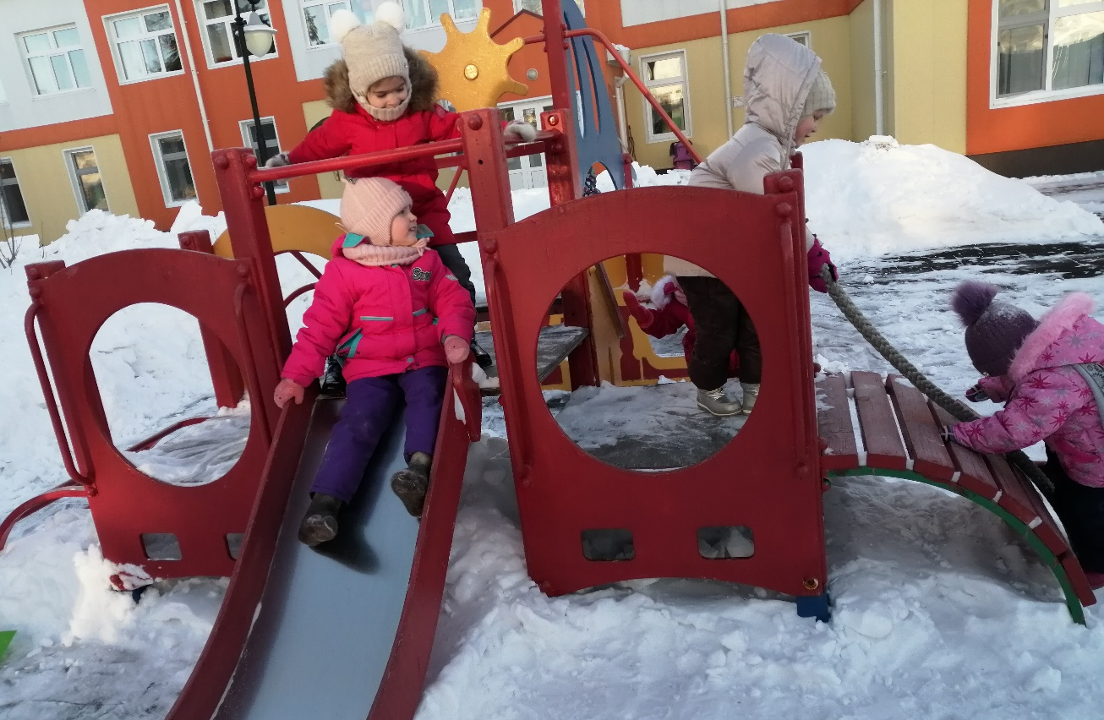
Гулять с детьми полезно в любое время года, а совместные игры позволяют вам стать настоящими друзьями, а ведь это очень важно!
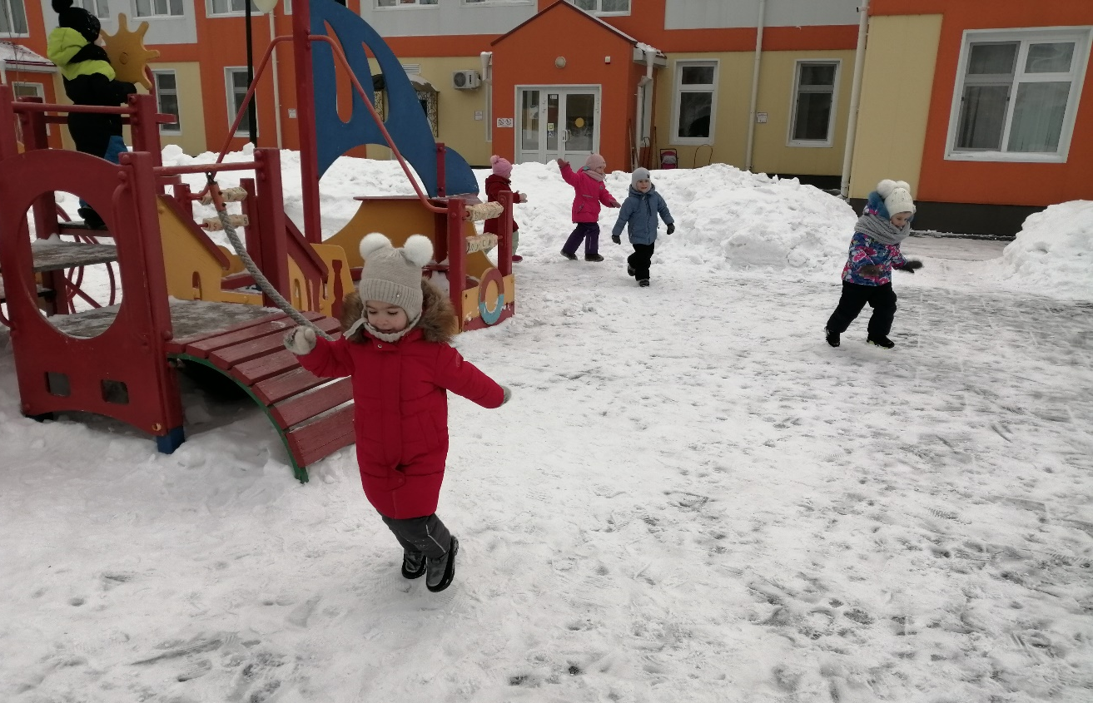
Информацию подготовила воспитатель
МАДОУ АР детский сад «Сибирячок» корпус №1
Болдырева Вера Фёдоровна

